**BECODE**

BE COLD BE SAFE!

|  |  |
| --- | --- |
| Equipe | RA |
| Gustavo DS Ferreira | 01232174 |
| Gustavo Iguchi | 01232085 |
| Victor Nunes Moreira | 01232101 |
| Thiago Rodrigues | 01232178 |
| Kaiqui Jesus Petty | 01232208 |
| Matheus Rabello | 01232041 |
| João Vitor da Paz | 01232206 |

**CONTEXTO**

Um dos primeiros registros de escrita foi realizado na suméria há aproximadamente 3.500 anos atrás, foi o desenvolvimento da escrita cuneiforme. Os sumérios registravam os acontecimentos cotidianos, econômicos e políticos da época na argila, com símbolos formados por cones. No mesmo tempo, os egípcios também desenvolveram uma forma de escrita chamada de hieróglifo. A escrita desempenhou um papel muito importante para as civilizações antigas, registrar eventos era uma forma de organização e de preservar conhecimento ao longo do tempo, isso foi crucial para o desenvolvimento da humanidade. Conforme a humanidade foi evoluindo, houve a necessidade de documentar os acontecimentos cada vez mais, e a necessidade de armazenar esses documentos. Mas atualmente, como isso se aplica?   
  
 O computador foi a invenção que mais impulsionou a humanidade. Com esse avanço, digitar textos grandes era extremamente mais rápido, além que ele permitia salvar o arquivo na própria máquina, podendo acessar ele novamente a qualquer instante. A invenção do disco rígido em 1950 também contribuiu e muito, pois permitia o armazenamento digital em larga escala. O desenvolvimento da internet e dos dispositivos de armazenamento digital, como unidades flash e discos ópticos, revolucionaram a forma como documentos são armazenados e compartilhados.  
 A partir desta facilidade, houve um aumento exponencial de dados a serem produzidos, e um aumento da necessidade de gerenciar e guardar esses dados. Com isso, surgiram os data centers, que são um espaço feito com grandes computadores, chamados de servidores, focados principalmente no armazenamento de dados produzidos por empresas e indivíduos de maneira geral.

“Um levantamento feito pela empresa de consultoria Arizton aponta que o Brasil já lidera o mercado de Data Center na América Latina, sendo responsável por mais de 40% do investimento total LATAM. (zeittec)

Mesmo com o avanço da nuvem, 84% das empresas no Brasil possuem infraestruturas de TI tradicionais, com data centers físicos. Com a evolução e implementação de redes 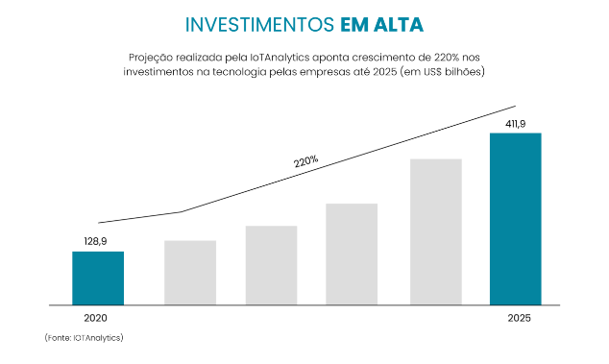comerciais de internet 5G pode ocasionar em um aumento no tráfego de dados, que promete ser imensurável.

Por estarem fazendo o armazenamento de dados, esses servidores necessitam estar 100% do tempo ligado para que as informações não fiquem indisponíveis. Graças a isso, eles geram um alto custo de energia, e podem aquecer facilmente, podendo até queimar os componentes eletrônicos e gerar perdas de conteúdo.

Então, eles precisam estar constantemente sendo monitorados, tanto o data center quanto o ambiente. A temperatura ambiente recomendada para uma sala de servidores é entre 18°C a 27°C, essa faixa é considerada a ideal para manter um ambiente estável e seguro. Caso não sejam bem cuidados podem levar a diversos problemas, desde um travamento ou lerdeza dos aparelhos dentro da empresa, como também a perda de dados. Por isso, todo cuidado é pouco quando se trata do cuidado dos equipamentos de um data center, o aparelho requer inúmeros cuidados, entretanto o cuidado mais importante é o controle de temperatura e umidade.

**OBJETIVOS**

* Desenvolver e implementar um sistema de monitoramento de temperatura e umidade em data centers utilizando sensores para evitar perdas de equipamentos, dados e prejuízos.
* Desenvolver uma interface de usuário para visualização de dados capturados por sensores
* Reduzir os prejuízos financeiros em (porcentagem/valor) de empresas que utilizam data center
* Desenvolver um site apresentando a empresa e permitindo que os clientes tenham contato com a gente

**ESCOPO**

**Descrição Resumida:**

Este projeto visa estabelecer um controle eficaz de temperatura e umidade em data centers, reconhecendo a importância crítica desses fatores para o desempenho e confiabilidade dos equipamentos. Em um ambiente tecnológico onde a temperatura inadequada pode causar superaquecimento e a umidade excessiva pode levar a danos eletrônicos, nosso objetivo é criar um sistema que assegure operações contínuas e proteja os ativos tecnológicos.

O desejo de otimizar nossas operações e oferecer produtos da mais alta qualidade impulsiona a necessidade desse projeto.

Essa iniciativa não apenas fortalece nossa posição no mercado, mas também reflete nosso comprometimento com a satisfação do cliente e a inovação contínua..

**Resultados esperados:**

Esperamos que este projeto minimize problemas nos data centers, evitando interrupções nas operações das empresas. A falta de controle de temperatura e umidade pode resultar em perda de dados, mau funcionamento e atrasos. Ao prevenir esses problemas, buscamos manter a eficiência operacional e a confiabilidade dos sistemas.

* Tabela

  Descrição gerada automaticamente  
    
    
    
    
  **Premissas:**
* Cliente terá conexão com a internet
* Cliente disponibilizará a equipe para treinamento
* Cliente terá energia 24h para manter o equipamento funcionando
* Em caso de falta de energia, cliente terá um gerador
* Os sensores e o software serão compatíveis com os equipamentos do data center

**Riscos e restrições:**

• Não será feito a manutenção física dos dispositivos (poderá ser alterado)

• Não será feito análises a longo prazo e previsões

• Não será implementado em larga escala

• Limitado somente a monitoração de temperatura e umidade

• Não será feito um treinamento aprofundado para todos os usuários do sistema

• Limitado apenas a um treinamento básico  
  
**Stakeholders:**

• Equipe de desenvolvimento

• Usuário final

• Clientes e acionistas do usuário

• Equipe de suporte

• Equipe de segurança

• Fornecedores de hardware/software

• Reguladores de normas técnicas  
  
**Macro cronograma - Total: 75 dias** **(valor ficticio como base)**

• Design da arquitetura de coleta de dados - 1 semana

• Planejamento de recursos - 5 dias

• Planejamento de orçamento - 5 dias

• Aquisição de hardware - 2 dias

• Desenvolvimento do software - 2 semanas

• Integração com banco de dados - 1 semana

• Testes de integração de hardware e software - 3 dias

• Observação do local a ser implementado - 2 dias

• Implementação do projeto - 4 dias

• Treinamento da equipe técnica - 2 semanas

• Monitoramento do sistema - 10 dias

• Fechamento de contratos - 2 dias

**JUSTIFICATIVA**

Mitigar o prejuizo das perdas de servidores em 30% a 60% melhorando o gerenciamento dos mesmos.